ENOE · Sep 26 | Publicación 2026-10-22
Desocupación original 2.8% | Desocupación ajustada 2.6%
Encuesta nacional de ocupación y empleo

Resumen ejecutivo
En septiembre de 2026, la desocupación fue de 2.8% de la PEA, con una diferencia anual oficial de -0.1 puntos porcentuales en cifras originales.
- La población ocupada fue de 59 977 049 personas (-267 333 frente al mismo mes del año anterior). La PEA cambió en -358 839 personas y la participación, en -1.1 puntos porcentuales.
- La subocupación se situó en 6.7% y la informalidad laboral, en 54.3% de la población ocupada. Sus diferencias anuales fueron -0.6 y -0.6 puntos porcentuales, respectivamente.

Población y participación en el mercado laboral
Población (personas) | 2025 | 2026 | Cambio anual
PEA | 62 094 108 | 61 735 269 | -358 839
Población ocupada | 60 244 382 | 59 977 049 | -267 333
Población desocupada | 1 849 726 | 1 758 220 | -91 506
PNEA | 42 145 732 | 43 881 971 | 1 736 239
PNEA disponible | 5 444 184 | 5 484 209 | 40 025
Cuadro 1, p. 4. Cifras originales para el mismo mes de ambos años. PEA: población económicamente activa; PNEA: no económicamente activa. La PNEA disponible no busca trabajo activamente y no forma parte de la desocupación.
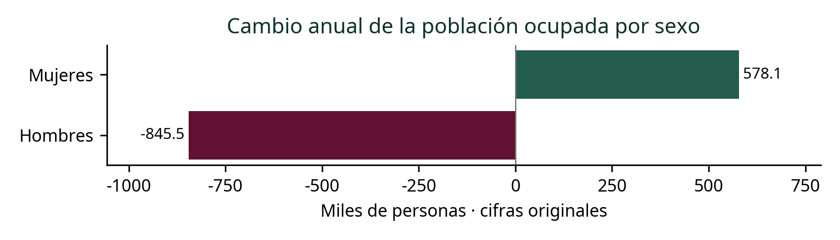
La baja de la desocupación debe leerse junto con los cambios en ocupación y participación; por sí sola no acredita creación neta de empleo.
En el desglose sectorial original, manufacturas registró un cambio anual de -70 993 personas ocupadas y construcción, de -167 265. Fuente: cuadro 2, p. 6. La ENOE mide personas, no puestos afiliados al IMSS.

Condiciones laborales en cifras originales
Tasa original | 2025 (%) | 2026 (%) | Cambio (pp)
Participación¹ | 59.6 | 58.5 | -1.1
Desocupación² | 3.0 | 2.8 | -0.1
Subocupación³ | 7.3 | 6.7 | -0.6
Informalidad laboral (TIL1)³ | 54.9 | 54.3 | -0.6
Sector informal (TOSI1)³ | 28.7 | 29.4 | +0.7
Condiciones críticas³ | 37.3 | 37.5 | +0.2
Cuadro 4, p. 9. Denominadores: ¹ población de 15 años y más; ² PEA; ³ población ocupada. pp: puntos porcentuales. Se conservan las diferencias oficiales calculadas con todos los decimales, no por resta de las tasas redondeadas.
Las condiciones críticas de ocupación registraron 37.5% (+0.2 pp anual). La ocupación en el sector informal fue 29.4% (+0.7 pp); este concepto es distinto de la informalidad laboral total.

Cambios de corto plazo con ajuste estacional
Tasa ajustada | Nivel (%) | Mensual (pp) | Anual (pp)
Participación¹ | 58.4 | -0.8 | -1.2
Desocupación² | 2.6 | -0.1 | -0.1
Subocupación³ | 6.4 | -0.4 | -0.5
Informalidad laboral (TIL1)³ | 54.3 | -0.7 | -0.6
Cuadro 7, p. 12. Cobertura nacional. Mensual frente al mes previo; anual frente al mismo mes del año anterior. Los denominadores son los indicados arriba. No comparar estos niveles con los originales para inferir un cambio temporal.
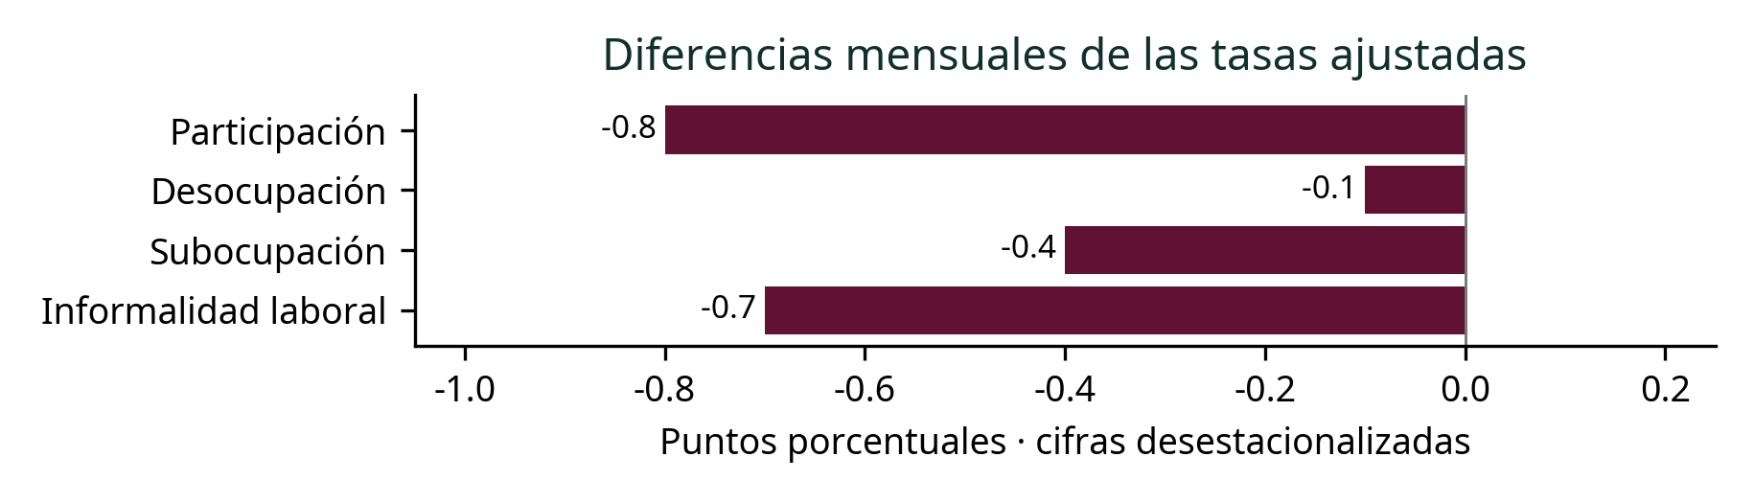

Notas y fuente
Población de 15 años y más. ENOE mensual, nacional; cifras originales y ajustadas por separado. Las tasas no se suman ni comparten siempre denominador. Condiciones críticas e ingresos: salarios mínimos equivalentes, base enero de 2026. Ajuste estacional: X-13ARIMA-SEATS. No se empalman series ENOE, ENOEN o ETOE ni se reconstruyen cifras históricas desde gráficas.
INEGI, boletín 634/26, 2026-10-22. Población: cuadro 1; ocupación sectorial: cuadro 2; tasas: cuadros 4 y 7; metodología: p. 15.
https://www.inegi.org.mx/contenidos/saladeprensa/boletines/2026/iooe/IOE2026_10.pdf

